Pre-procesado de los datos de las VDR de la EOXI de Pontevedra

Informe realizado en el marco de la contratación realizada por la Fundación Biomédica Galicia Sur de asistencia técnica para el análisis de los datos obtenidos en el ámbito del proyecto PI17/02176

Fecha: 17/10/2019 (Versión preliminar)

Historial de revisiones

|  |  |  |  |  |  |
| --- | --- | --- | --- | --- | --- |
|  |  |  |  | |  |
| **Versión** | | **Objeto** | **Fecha** | **Autor(es)** | |
| 0.1 | | Creación – Versión preliminar para revisión por parte del cliente | 17/10/2019 | Helena Fernández | |
|  | |  |  |  | |
|  | |  |  |  | |

Índice

1. Introducción 4

2. Análisis descriptiva de los datos suministrados 4

2.1. ¿Cuántos pacientes diferentes diagnosticados de cáncer de colon son incluidos en una vía de diagnóstico rápido (VDR)? 4

2.2. ¿Quéservicio incluyó los pacientes en una VDR de CCR? 6

2.3. ¿Cuántas visitas realizan los pacientes a su médico de familia en el período de un ano que antecede a la colonoscopia diagnostica? 6

2.4. Diferencias entre los números de cirugías programadas y urgentes para pacientes incluidos en una VDR CCR y pacientes no incluidos. 8

2.5. Número de días entre la recoja de la muestra y la cirugía para pacientes incluidos en una VDR CCR y pacientes no incluidos. 8

2.6. Gasto farmacéutico promedio 1 año/6M/1M antes de la extracción para pacientes incluidos VDR CCR y no incluidos VDR CCR. 11

2.7. Presencia de anemia a 1año, 6 meses y 1 mes antes de la realización de la colonoscopia diagnostica. 12

3. Análisis basada en técnicas de minería de procesos 12

Anexo I – Consultas SQL realizadas sobre la base de datos 15

Anexo II - Scripts 16

1. Introducción

Este informe es una versión *preliminar* del entregable “E1: Informe de análisis de la VRD en CCR (modelo “de jure”) y selección de variables e indicadores de calidad”, definido en el Anexo I del contrato firmado entre la Fundación Biomédica Galicia Sur y Gradiant en 26/05/2019.

El referido informe contiene las respuestas a las preguntas realizadas por el equipo del Dr. Modesto Martínez, PI del proyecto AES PI17/02176 “Desarrollo de la minería de procesos para la evaluación de vías rápidas de diagnóstico”, las cuales se han contestado a través del análisis de los datos incluidos en los siguientes ficheros:

* VDR_DatosEstructurados_Seudonimizados_v.02.00.ods,suministrado en 28/08/2019.
* VDR_DatosLaboratorio_Seudonimizados_v.01.00.ods, suministrado en 25/09/2019.

También se ha empleado la información contenida en el documento VDR-DT-v.01.01-Metodología.odt, suministrado en 25/09/2019.

Este informe también incluye a un análisis preliminar del proceso de diagnóstico y tratamiento de pacientes diagnosticados con cáncer colorrectal.

1. Análisis descriptiva de los datos suministrados
   1. ¿Cuántos pacientes diferentes diagnosticados de cáncer de colon son incluidos en una vía de diagnóstico rápido (VDR)?

Entre el 01/01/2014 y el 31/12/2018 (intervalo para el cual se poseen datos de atención en el médico de familia) 144 pacientes fueron incluidos, en algún momento, en una VDR de colon y realizaron 150 colonoscopias[1]. En este mismo periodo de tiempo, 472 pacientes nunca incluidos en una VDR de colon realizaron otras 616 colonoscopias.

La Tabla 1 proporciona un análisis cuantitativo simplificado de los datos proporcionados. La simplificación se refiere a la clasificación de las colonoscopias (y, en última análisis de los pacientes: “VDR” o “NO VDR”). Si un paciente se incluyó en una VDR de colon en algún momento, ese paciente se clasifica como “VDR”. A partir de ahí, todos los eventos (ej., colonoscopias, visitas medicina primaria, etc.) asociados a ese paciente, se cuentan. Más adelante, se proporciona un análisis más preciso de la VDR en la cual se diferencian las colonoscopias realizadas en VDR y su función, o sea, si la colonoscopia se realizó con una finalidad diagnostica o no (ej., seguimiento).

Tabla 1. Análisis cuantitativo simplificado. Período: 01/01/2014 - 31/12/2018

|  |  |  |
| --- | --- | --- |
| Análisis cuantitativo simplificado.  Periodo: 01/01/2014 - 31/12/2018 | VDR | no VDR |
| Pacientes | 144 | 472 |
| Visitas medicina primaria | 12.109 | 33.807 |
| Visitas al PAC | 502 | 1.639 |
| Visitas a las urgencias | 435 | 1.656 |
| Consultas a medicina interna, oncología médica, cirugía general y digestivo | 2.979 | 9.224 |
| Colonoscopias | 487 | 1.562 |
| Intervenciones quirúrgicas (urgentes y programadas, GNA = "CIRURXIA XERAL E DIXESTIVA") | 192 | 563 |
| Hospitalizaciones | 635 | 2.254 |
| Fallecimientos | 30 | 131 |

La Tabla 2 proporciona un análisis comparativo a partir de los datos incluidos en la Tabla 1.

Tabla 2. Análisis comparativo basado en los datos incluidos en la Tabla 1.

|  |  |  |
| --- | --- | --- |
| Análisis comparativo. Periodo: 01/01/2014 - 31/12/2018 | VDR | no VDR |
| Distribución de pacientes | 23% | 77% |
| % de las visitas que corresponden a médico de familia | 93% | 91% |
| % de las visitas que corresponden al PAC | 4% | 4% |
| % de las visitas que corresponden a urgencias | 3% | 4% |
| Promedio del número de visitas a medicina primaria | 84 | 72 |
| Promedio del número de visitas al PAC | 3,5 | 3,5 |
| Promedio del número de visitas al servicio de urgencias hospitalario | 3,0 | 3,5 |
| Promedio del número de consultas de especializada (medicina interna, oncología médica, cirugía general y digestivo) | 21 | 20 |
| Promedio del número de colonoscopias | 3,4 | 3,3 |
| Promedio del número de intervenciones quirúrgicas (urgentes y programadas, GNA = "CIRURXIA XERAL E DIXESTIVA") | 1,3 | 1,2 |
| Promedio del número de hospitalizaciones | 4,4 | 4,8 |
| Porcentaje de fallecimientos | 21% | 28% |

A continuación se ha realizado un análisis más preciso considerando los datos proporcionados por el Servicio de Anatomía Patológica (APA). En este caso, el periodo de estudio está restricto a los años 2016, 2017 y 2018 (años para los cueles se dispone de datos del servicio mencionado). Inicialmente, se recogen todas las colonoscopias con fin diagnóstico. Estas colonoscopias cumplen con el siguiente criterio:

* Es la primera colonoscopia que realizó el paciente con recogida de una muestra.

Para verificar si la colonoscopia cumple con ese criterio, se analizan los datos de APA. También se verifica, en la tabla “Consultas y pruebas at. Especia” del fichero VDR_DatosEstructurados_Seudonimizados_v.02.00.ods, si no hay solicitudes de colonoscopias previas a la fecha 01/01/2016.

Para las colonoscopias que cumplen con ese criterio, se revisa la información contenida en la columna “Tipo vía rápida” de la tabla mencionada. Si Tipo_via_rapida = “VIA RAPIDA COLON”, la colonoscopia se clasifica como VDR. Si Tipo_via_rapida es diferente de “VIA RAPIDA COLON” (NON APLICA) se clasifica como no realizada en una VDR de colon.

Considerando el criterio mencionado y el periodo de estudio desde 01/01/2016 hasta 31/12/2018, se verifica que se han realizado **58 colonoscopias con fin diagnóstico**, **15 de ellas realizadas en una VDR de colon y 43 realizadas en pacientes no incluidos en una VDR de colon**.

* 1. ¿Qué **servicio incluyó los pacientes en una VDR de CCR?**

Inicialmente se había considerado la inclusión por uno de los siguientes servicios: Atención Primaria, PAC o Servicio de Urgencias Hospitalarias. Sin embargo, en reunión realizada en 10/10/2019, se verifica que la mayoría de las inclusiones en VDR las realiza un profesional del Servicio de Digestivo. Tampoco se había considerado la posibilidad de inclusión a partir de un resultado positivo en el cribado de cáncer colorrectal.

Actualmente, no se dispone de la información sobre el cribado, la cual el Dr. Ismael Said va solicitar a DXC.

Tan pronto dispongamos de esa información, se procesarán los datos para proporcionar una respuesta a la pregunta 2.2.

* 1. ¿Cuántas visitas realizan los pacientes a su médico de familia en el período de un ano que antecede a la colonoscopia diagnostica?

Para contestar a esa pregunta, se consideran los 58 pacientes que realizaron colonoscopias diagnosticas entre los años 2016-2018. La Tabla 3 muestra la frecuencia de visitas realizadas las cuales se representan en el histograma de la Figura 1.

Tabla 3. Frecuencia de visitas al médico de familia que se realizaron 1 año antes de la colonoscopia diagnostica. Colonoscopias diagnosticas realizadas entre los años 2016 y 2018.

|  |  |  |
| --- | --- | --- |
| Número de visitas al médico de familia | Pacientes en VDR de CCR | Pacientes no incluidos en VDR de CCR |
| 1 | 2 | 2 |
| 2 | 1 | 1 |
| 3 | 0 | 2 |
| 4 | 1 | 2 |
| 5 | 2 | 2 |
| 6 | 2 | 1 |
| 7 | 0 | 3 |
| 8 | 1 | 1 |
| 9 | 0 | 2 |
| 10 | 1 | 2 |
| 11 | 0 | 1 |
| 12 | 0 | 1 |
| 13 | 0 | 1 |
| 14 | 3 | 1 |
| 15 | 0 | 0 |
| 16 | 0 | 1 |
| 17 | 0 | 0 |
| 18 | 0 | 1 |
| 19 | 0 | 1 |
| 20 | 0 | 0 |
| 21 | 0 | 0 |
| 22 | 1 | 0 |
| 23 | 0 | 0 |
| 24 | 0 | 0 |
| 25 | 1 | 0 |
| 26 | 0 | 0 |
| 27 | 0 | 1 |
| 28 | 0 | 0 |
| 29 | 0 | 0 |
| 30 | 0 | 0 |
| 31 | 0 | 0 |
| 32 | 0 | 0 |
| 33 | 0 | 1 |

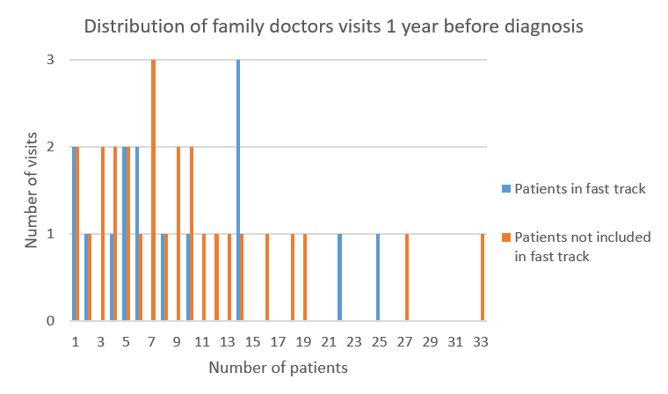

Figura 1. Frecuencia de visitas al médico de familia 1 año antes de la colonoscopia diagnostica realizada entre los años 2016 y 2018. Pacientes incluidos en VDR CCR (fast track) y no incluidos.

* 1. Diferencias entre los números de cirugías programadas y urgentes para pacientes incluidos en una VDR CCR y pacientes no incluidos.

La Tabla 4 muestra las cantidades de pacientes que realizaron una colonoscopia diagnostica durante de periodo de estudio (periodo el cual se disponed de datos del Servicio de Anatomía Patológica), entre el 01/01/2016 y el 31/12/2018.

Tabla 4. Número de pacientes que realizaron una colonoscopia diagnostica entre los años 2016 y 2017 y una cirugía programada (CIRUGIA PROG), urgente (CIRUGIA URG) o no realizaron una cirugía durante el periodo de estudio.

|  |  |  |
| --- | --- | --- |
|  | # pacientes VDR | # pacientes NO VDR |
| CIRUGÍA PROG | 8 | 25 |
| CIRUGÍA URG | 1 | 3 |
| NO CIRUGÍA | 6 | 18 |
| TOTAL | 15 | 46 |

* 1. Número de días entre la recoja de la muestra y la cirugía para pacientes incluidos en una VDR CCR y pacientes no incluidos.

La Tabla 5 muestra los valores medios y medianas de los intervalos de días entre las colonoscopias diagnósticas y las cirugías para los pacientes referidos en el punto 2.4.

Tabla 5. Media y mediana del número de días entre la colonoscopia diagnostica y la cirugía.

|  |  |  |
| --- | --- | --- |
|  | Media y mediana del # días. Pacientes VDR | Media y mediana del # días. Pacientes NO VDR |
| CIRUGÍA PROG | 53/39 | 47/26 |
| CIRUGÍA URG | 163/163 | 7/4 |

La Figura 2 y la representan la distribución de los intervalos, en días, entre las colonoscopias diagnósticas y las cirugías programadas o urgentes para pacientes referidos.

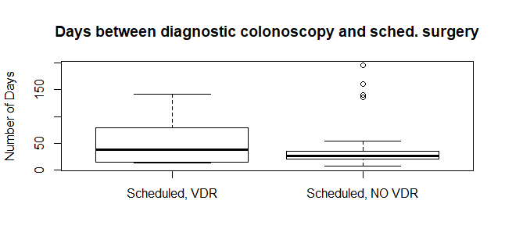

Figura 2. Box plot. Distribución de los intervalos, en días, entre las colonoscopias diagnósticas y las cirugías programadas.

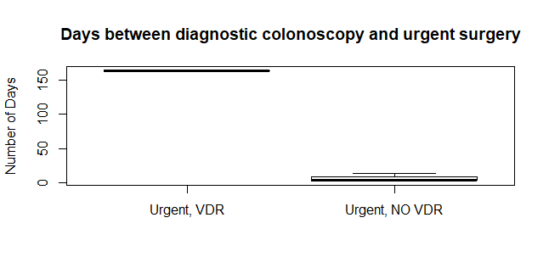

Figura 3. Box plot. Distribución de los intervalos, en días, entre las colonoscopias diagnósticas y las cirugías urgentes.

La Tabla 6 muestra, para cada NASI seudoanonimizados, el tipo de vía (VDR o NO VDR), el tipo de cirugía, programada (PROG) o urgente (URG) y el número de días entre la colonoscopia diagnostica y la cirugía.

Tabla 6. Relación de NASI seudoanonimizados, tipo de vía (VDR o NO VDR), tipo de cirugía y número de días entre la colonoscopia diagnostica y la cirugía.

|  |  |  |  |
| --- | --- | --- | --- |
| NASI | VDR/NO VDR | Tipo de cirugía | #días entre la colonos. diag. y cirugía |
| 0b7b1fe232134c2e0bcc062fa52dd1d2 | VDR | PROG | 15 |
| 1a032736375e782a7882988fb2a56838 | VDR | PROG | 43 |
| 3d7f68d32db423e8cd0da032e1ce4a6f | VDR | PROG | 15 |
| a49cc79603708373c3fc63134b0bbbef | VDR | PROG | 114 |
| cdc01eea8a6bea2b08f43ba8a2d6a715 | VDR | PROG | 35 |
| d240e50d99a374110f3a942207caab28 | VDR | PROG | 142 |
| ec34c3ebefd069484d676ed785061981 | VDR | PROG | 42 |
| ff41d9333f3cb7f0f0011b177eb328fa | VDR | PROG | 14 |
| 7e9a92a3386494d1ec7f76973ce0f9e0 | VDR | URG | 163 |
| 1627b36cefdd553ad1032c8eb1da96eb | NO VDR | PROG | 26 |
| 1872b9035e4e201485446674c7503b4c | NO VDR | PROG | 20 |
| 28dc4554fe7b696f33285d3b9c08dddb | NO VDR | PROG | 29 |
| 2a573c3e45de1438faea2b3d7f0ac1a4 | NO VDR | PROG | 25 |
| 2adbf7d847892423bdeff475aff3a8cc | NO VDR | PROG | 34 |
| 5756e7a0138c5849ae1c605a55276fc9 | NO VDR | PROG | 26 |
| 5ca70924c370f17dc7c8ca4cb88c22d4 | NO VDR | PROG | 195 |
| 6930a770428e652d8accfae8f9e826ef | NO VDR | PROG | 26 |
| 89a05fe682c98210d4c9b900edad527d | NO VDR | PROG | 9 |
| 8e218fdc6a7240b1b440c7a718b31e97 | NO VDR | PROG | 25 |
| 94e9f48ccbaa93f3392b97efb54153d8 | NO VDR | PROG | 28 |
| a40a09ba18c269e1f6260cff8abb51c7 | NO VDR | PROG | 35 |
| a85a59175155f1c812524ae4eeeb49d6 | NO VDR | PROG | 24 |
| c218feee2c6375f94bfb1ba3160ada6b | NO VDR | PROG | 29 |
| c4ffdd93ba0d3446515dffe2937abd2a | NO VDR | PROG | 7 |
| d0aebe87ca562f54709343ed45610bac | NO VDR | PROG | 136 |
| d196efa9e3a25dc001c5f0b68a33bdd3 | NO VDR | PROG | 160 |
| d7a81ff5e86474d8562322a31fb7fb34 | NO VDR | PROG | 13 |
| e77e9ee345e33c5c9df2009c0fde215c | NO VDR | PROG | 15 |
| ea6ee756c7b3f250397c6887a2c516f5 | NO VDR | PROG | 21 |
| ef1e1b75cddcb35ed76aaeb962ac22e3 | NO VDR | PROG | 15 |
| f0c9c6c1a3301445e7fccd38a54be0ee | NO VDR | PROG | 53 |
| fc1f4a50511cee9262ba389636f743f3 | NO VDR | PROG | 21 |
| fc978ab027092c3b020d773f51344ffd | NO VDR | PROG | 140 |
| ff1dd3291fa6c0efc8fb0f6e91c00d9f | NO VDR | PROG | 54 |
| 0b02cc6d923fd0352f0651d687b82f75 | NO VDR | URG | 4 |
| 65d20536787849c6bc4e778bc62ced50 | NO VDR | URG | 14 |
| 88ea1da190e925ab68c5a8ff595d26c2 | NO VDR | URG | 3 |

A continuación se presentan los NASI seudoanonimizados de los pacientes que no realizaron una cirugía durante el periodo de estudio.

Pacientes incluidos en una VDR de CCR:

|  |
| --- |
| NASI seudoanonimizado |
| 08004f25641bf36f8acc10fa6de871cc |
| 7bbf56d087a9bce705344aa58c36f15e |
| 83ab64e9b474cc4f767fcabf5bcad194 |
| 9e893fb10811b2e00596a7b2835090f5 |
| a1f75bed881c4d710eacf8c7bba23dac |
| a861378e4cf022f76b47e86ebe958993 |

Pacientes no incluidos en una VDR de CCR:

|  |
| --- |
| NASI seudoanonimizado |
| 048f62dc5a6ee6f08bf556c8c83efd2f |
| 12fad14aeb2172c3baba14a0a7c8d9d6 |
| 3161366a46f78d23ecb0c3bb85a04b9e |
| 340616db507ffeda739a13739cc13d8a |
| 456e1beed6aa47b1514b5ac92638ccc5 |
| 4d2d6aeddc7643ad49090eb3ca9ecf5f |
| 71b9ee837d6ceb2b843cb69e416184c6 |
| 94a90536d74cab19d18c36bdcf9d5880 |
| 9f92988edc0fe60bb85aa0b475ee02c2 |
| b263b296bed9c26058841ff3700f2112 |
| bac7ef3fa85e194fcf8a10199e776105 |
| bf2ef20c2c801820916ebdb3b737a2b0 |
| bfe496968c83821fa3acf3528fbfe1db |
| dfd3def2866149e81afc23d8cfce54c7 |
| e12ef80c3ac7da266330ac8d1c0c23db |

* 1. Gasto farmacéutico promedio 1 año/6M/1M antes de la extracción para pacientes incluidos VDR CCR y no incluidos VDR CCR.

La Tabla 7 muestra el promedio del gasto en laxantes y vitaminas durante el periodo entre 01/01/2014 y 31/12/2018 para pacientes incluidos, en algún momento, en una VDR de CCR y pacientes nunca incluidos en una VDR de CCR. Entre paréntesis, el número de pacientes distintos.

Tabla 7. Gasto con laxantes y vitaminas.

|  |  |  |  |
| --- | --- | --- | --- |
|  | 1 Año | 6 meses | 1 mes |
| Vitaminas VDR | 32,62 € (8) | 18,97 € (8) | 6,19 € (5) |
| Vitaminas no VDR | 29,49 € (34) | 17,32 € (31) | 5,81 € (13) |
| Laxantes VDR | - | - | - |
| Laxantes no VDR | 33,10 € (1) | 16,50 € (1) | - |

Los gastos son muy reducidos porque la mayoría de los laxantes y vitaminas no se registran en la base de datos de medicación prescrita por profesionales del SERGAS.

* 1. Presencia de anemia a 1año, 6 meses y 1 mes antes de la realización de la colonoscopia diagnostica.

Aguarda datos demográficos de los pacientes (sexo e intervalo de edad).

1. Análisis basada en técnicas de minería de procesos

La Figura 4 muestra el diagrama del proceso seguido por pacientes incluidos en una VDR de CCR mientras que la Figura 5 muestra el proceso seguido por pacientes no incluidos en una VDR de CCR. En los dos casos, el icono verde representando una casa indica el inicio del proceso. En el primer caso, solo hay una entrada posible, el médico de familia, mientras que en el segundo, se verifica que hay, al menos un paciente, cuyo primero evento fue una visita al Servicio de Urgencias. Esto ocurre porque este proceso, al contrario de un proceso industrial, no posee un punto único de entrada. Las dos cajas en rojo son las posibles salidas del proceso. La primera, “Superv+”, representa la continuidad del proceso de cuidado (más allá del periodo en estudio) mientras que la caja “Fallec+” se refiere a la muerte del paciente.

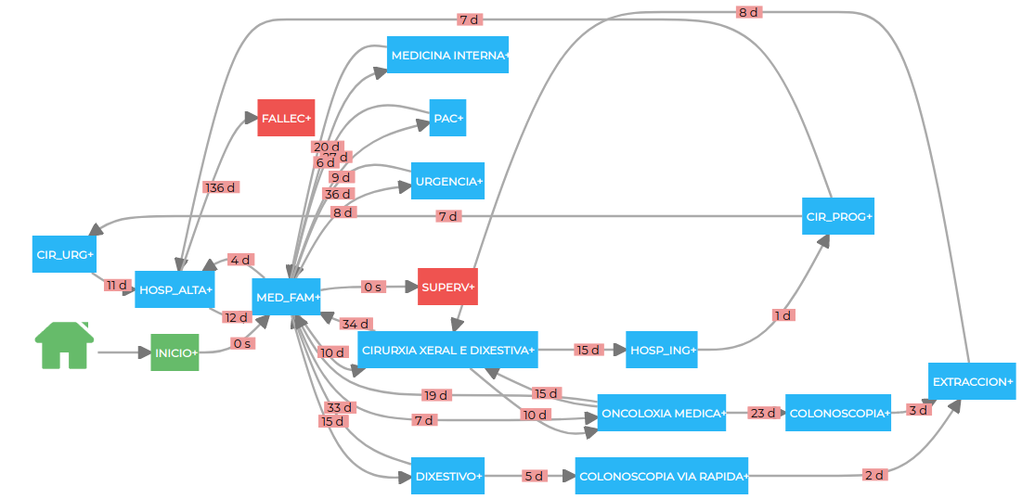

Figura 4. Proceso seguido por pacientes incluidos en VDR de CCR.

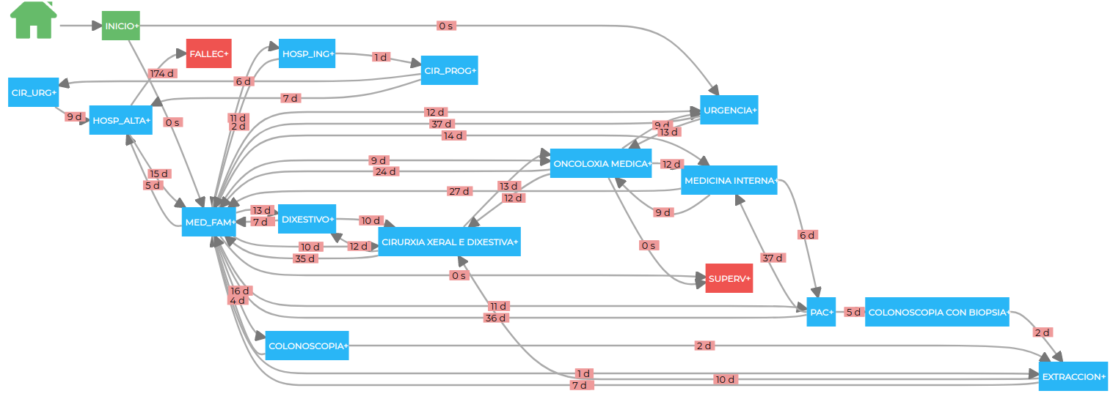

Figura 5. Proceso seguido por pacientes no incluidos en VDR de CCR.

Aparentemente, el proceso seguido por pacientes no incluidos en una VDR de CCR es más complejo que el seguido por pacientes incluidos en una VDR de CCR. Sin embargo, no se puede afirmar que esto sea correcto. Dos de los aspectos a tener en cuenta es que la cantidad de pacientes no incluidos en una VDR de CCR es mayor que la cantidad de pacientes incluidos y que existe una gran variabilidad en los procesos seguidos por pacientes individuales (diferentes números de visitas al médico de familia, algunos visitan medicina interna mientras que otros no, etc.). Esa variabilidad está ilustrada en la Figura 6. Cada fila representa los eventos de un paciente. Cada color y etiqueta está asociado a un evento. Por ejemplo, en azul con etiqueta “MED”, las consultas con el médico de familia y, en rojo y con etiqueta “HOS”, las visitas a Urgencias. Como se puede ver, no hay un patrón común. Esta complejidad, típica del cuidado de pacientes complejos como los diagnosticados con CCR, representa un desafío importante para los gerentes, gestores de calidad y profesionales de la salud.

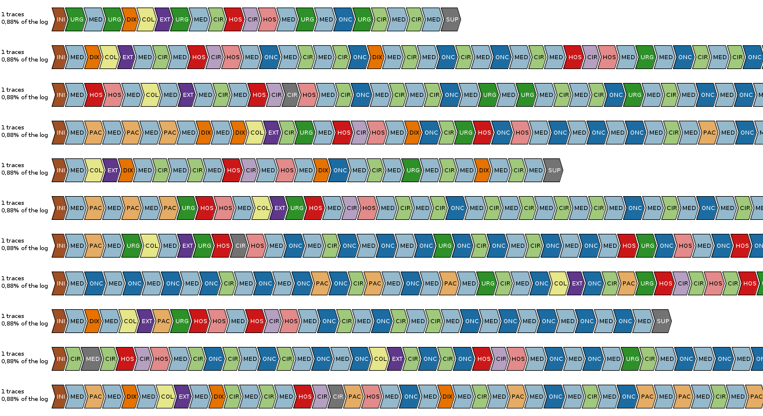

Figura 6. Eventos seguidos por pacientes seleccionados de forma aleatoria.

En una siguiente versión, exploraremos estos procesos.

Anexo I – Consultas SQL realizadas sobre la base de datos

Anexo II - Scripts

1. 6 pacientes realizaron 2 colonoscopias, 1 paciente realizó una gastroscopia (NASI anonimizado: fc978ab027092c3b020d773f51344ffd) y 1 paciente (NASI anonimizado: 08004f25641bf36f8acc10fa6de871cc) realizó dos citas (05/12/2016 y 12/12/2016) asociadas a una prescripción única con fecha del 29/11/2016.